UCHWAŁA NR XVI/675/19
RADY MIEJSKIEJ W ŁODZI
z dnia 20 listopada 2019 r.

w sprawie przystąpienia do sporządzenia zmiany miejscowego planu zagospodarowania przestrzennego dla części obszaru miasta Łodzi położonej w rejonie: ul. Konstytucyjnej, al. Marszałka Józefa Piłsudskiego, ul. dr. Stefana Kopcińskiego oraz terenów kolejowych.

Na podstawie art. 18 ust. 2 pkt 15 ustawy z dnia 8 marca 1990 r. o samorządzie gminnym (Dz. U. z 2019 r. poz. 506, 1309, 1571, 1696 i 1815) oraz art. 14 ust. 1 i art. 27 ustawy z dnia 27 marca 2003 r. o planowaniu i zagospodarowaniu przestrzennym
(Dz. U. z 2018 r. poz. 1945 oraz z 2019 r. poz. 60, 235, 730, 1009, 1524, 1696, 1716 i 1815), Rada Miejska w Łodzi

uchwala, co następuje:

§ 1. Przystępuje się do sporządzenia zmiany miejscowego planu zagospodarowania przestrzennego dla części obszaru miasta Łodzi położonej w rejonie: ul. Konstytucyjnej, al. Marszałka Józefa Piłsudskiego, ul. dr. Stefana Kopcińskiego oraz terenów kolejowych uchwalonego uchwałą Nr VI/214/19 Rady Miejskiej w Łodzi z dnia 6 marca 2019 r.
(Dz. Urz. Woj. Łódzkiego poz. 1879), zwanej dalej zmianą planu.

§ 2.1. Granice obszaru objętego projektem zmiany planu zostały oznaczone na rysunku stanowiącym załącznik Nr 1 do niniejszej uchwały.
2. Przebieg granic obszaru objętego projektem zmiany planu, o którym mowa w ust. 1, określony został w wykazie współrzędnych punktów geodezyjnych w układzie współrzędnych xy 2 000, stanowiącym załącznik Nr 2 do niniejszej uchwały.

§ 3. Wykonanie uchwały powierza się Prezydentowi Miasta Łodzi.

§ 4. Uchwała wchodzi w życie z dniem podjęcia.

Przewodniczący

Rady Miejskiej w Łodzi

Marcin GOŁASZEWSKI

Załącznik Nr 1
do uchwały Nr XVI/675/19
Rady Miejskiej w Łodzi
z dnia 20 listopada 2019 r.

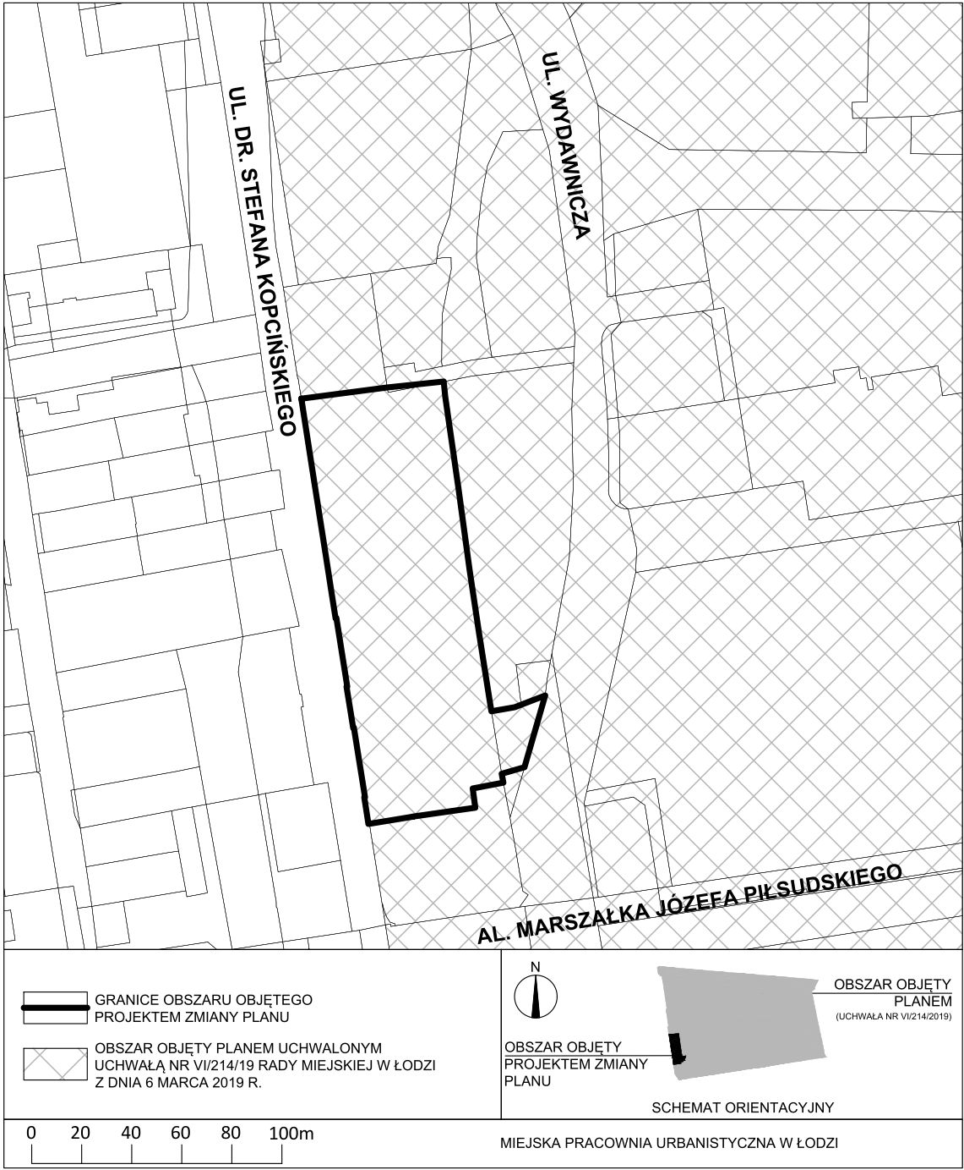

Załącznik Nr 2
do uchwały Nr XVI/675/19
Rady Miejskiej w Łodzi
z dnia 20 listopada 2019 r.

Wykaz współrzędnych punktów geodezyjnych w układzie współrzędnych xy 2 000.

x | y |  | x | y
5737714,51 | 6602491,06 |  | 5737507,38 | 6602546,39
5737720,05 | 6602533,71 |  | 5737507,30 | 6602546,41
5737722,96 | 6602561,73 |  | 5737503,81 | 6602524,86
5737715,34 | 6602562,51 |  | 5737503,73 | 6602524,34
5737670,72 | 6602568,94 |  | 5737516,88 | 6602522,32
5737629,70 | 6602574,57 |  | 5737516,94 | 6602522,69
5737598,19 | 6602579,29 |  | 5737551,36 | 6602517,20
5737563,98 | 6602584,69 |  | 5737551,30 | 6602516,83
5737559,54 | 6602585,42 |  | 5737571,72 | 6602513,48
5737561,56 | 6602596,97 |  | 5737571,77 | 6602513,85
5737562,80 | 6602600,18 |  | 5737605,74 | 6602508,46
5737567,40 | 6602612,08 |  | 5737605,68 | 6602508,08
5737531,86 | 6602601,85 |  | 5737618,99 | 6602505,98
5737528,61 | 6602590,52 |  | 5737635,60 | 6602503,39
5737524,21 | 6602591,35 |  | 5737680,34 | 6602496,39
5737521,33 | 6602576,12 |  | 5737712,20 | 6602491,42
5737511,75 | 6602577,38 |  | 5737714,51 | 6602491,06

